Florilège du 2ème et 3ème Livre d’Or.

Nos plus vives félicitations pour le côté pédagogique de ce musée. (Jacques Planchard, Gouverneur Honoraire du Luxembourg).
Musée bien documenté, si visuel, si formatif. Intéressant et très didactique.
Tout scout, présent & à venir devrait visiter ce site unique. (P. Lannoy du Canada)
A very little charming museum. (Judith from U.S.A.)
Le musée donne vraiment envie de devenir scout lorsqu’on ne l’est pas. Initiative remarquable, nous reviendrons avec les enfants.
Une magnifique page d’histoire et avec du style, c’est extraordinaire.
C’est ma seconde visite et pourtant je découvre encore des nouveautés. L’occasion de constater à nouveau la luminosité du musée, son côté très didactique, sa variété, tout cela sans excès.
C’est super le musée des scouts. Vraiment impressionnant (Scouts de Madagascar).
Ce musée est un trésor. Que de souvenirs remontent à la surface dans cet endroit qui raconte, de façon très éducative, l’histoire du mouvement.
Très heureux d’avoir découvert ce beau musée. Très intéressant même sans jamais avoir fait partie du mouvement scout.
Malgré mes 32 ans de scoutisme, je suis resté sans voix après la visite de ce merveilleux musée qui mériterait d’être reconnu par tous ceux qui sont chargés de perpétuer l’esprit de B.P.
Qu’il est bon de savoir d’où on vient pour mieux savoir où aller. Visite très instructive. (Unité Robert Schuman de Luxembourg).
Ce très beau musée représente bien ce qu’on vit encore aujourd’hui.
Musée exemplaire pour la jeunesse actuelle qui semble parfois manquer d’idéal.
Bravo pour ce travail de mémoire vivante que vous maintenez.
Thanks you for an very interesting visit, especially the historical scouting pictures and equipment.
Un magnifique musée qui reflète très bien l’image du scoutisme.
Bravo pour cette initiative louable qui permet aux visiteurs de plonger dans les racines du mouvement scout , porteur de valeurs et d’une éthique de vie qu’il est bon de faire perdurer.
Pour nous, responsables scouts de Vendée, c’était très important de mesurer l’importance du scoutisme, depuis ses origines. Un grand merci pour ce très beau témoignage.
…/…

Congratulations, best wishes. We enjoyed our visit.
It’ a great experience to see such a collection from scout movement. Wonderful (Scouts du Sri Lanka)
Merci de véhiculer les valeurs du mouvement scout de cette façon et avec autant de passion.
Très instructif, même pour un profane. Quel plaisir des yeux !
Nous avons été heureux de nous replonger dans nos racines (Les Eclaireurs de la 38ème St Alène).
Ce musée me fait très chaud au cœur. Merveilleux travail de patience et de recherches. (J. Magnan de Montréal).
Bravo pour cette œuvre magistrale qui contribue brillamment à la pérennité de notre idéal.
Présentation parfaite de pièces d’exception. Superbe ambiance qui fait chaud au cœur.
Un grand merci de nous donner la possibilité de visiter cet extraordinaire musée du scoutisme.
Au musée du scoutisme je retrouve toutes les émotions inoubliables vécues dans le mouvement.
J’ai 70 ans c’est comme si je me retrouvais petite fille. ½ heure de retour dans ma jeunesse mais je reviendrai.
Collections remarquables qui présentent une philosophie d’éducation et de vie qui mériterait d’être remise au goût du jour. Que des exemples positifs.
Une visite émouvante dans l’histoire du scoutisme. Baden Powell a été vraiment inspiré de créer un tel mouvement. Un superbe musée, à l’image de la tolérance et de la diversité du scoutisme.
Formidable musée qui valait le déplacement depuis Limoges.
Dans la vie d’un homme, il est un temps privilégié de faire le point sur son passé et plus particulièrement de son engagement scout. Merci pour ce merveilleux survol du scoutisme mondial.
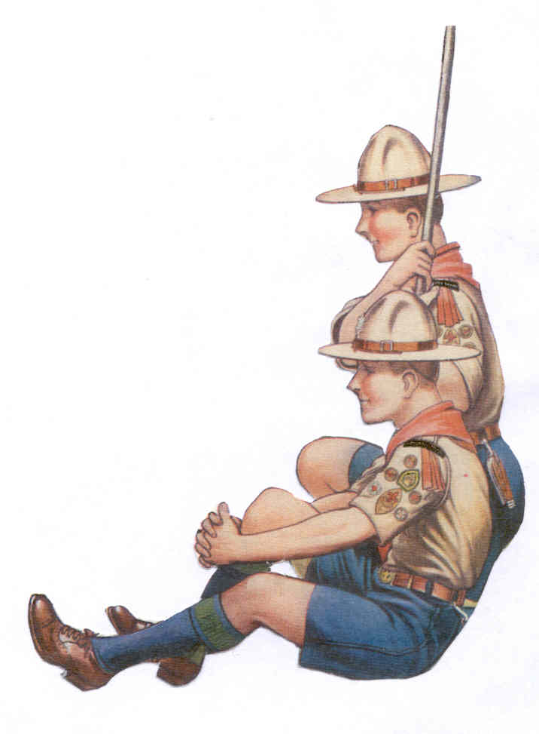
C’est prodigieux, on reviendra. Merci de raviver la motivation de nos scouts.
Enfin, un espace pour le scoutisme qui en vaut la peine
Bravo de perpétuer ainsi les «vraies» valeurs du scoutisme.
La mémoire du passé est un souffle, un garant pour l’avenir.
Puisse ce très beau musée servir d’inspiration aux générations futures pour poursuivre l’idéal du scoutisme au XXième siècle.

*********************************

